Minicurso “Cálculo de Trajetória de Foguete com Aplicativo Trajetória 2.0”

1) Apresentação ao grupo.

2) Comentar a importância de reconhecer (inclusive na fase de projeto do EM) o comportamento de voo do EM.

3) Solicitar a abertura do arquivo “Minicurso - Cálculo de Trajetória de Foguete com Aplicativo Trajetória 2_0.pdf”

Exemplo 1: O Sondinha II

O Sondinha II é um espaçomodelo fornecido pela empresa Edge of Space de São José dos Campos e é um dos modelos mais apreciados pelos espaçomodelistas mais experientes. Seus dados principais são:
$m_{f}=20 g$, massa final do modelo (massa do modelo sem motor + massa do motor após funcionamento);
$m_{p}=10 g$, massa de propelente do motor;
$d_{r}=20 mm$, diâmetro de referência (diâmetro do tubo foguete);
$E_{c}=3N$, empuxo constante do motor BT A-6-4;
$t_{q}=0,7 s$, tempo de queima do motor;
$C_{D}=0,9$, coeficiente de arrasto constante do modelo (pode ser obtido com o programa CD1.0);
$Hreal≅110m$, baseado em lançamentos.

Primeiro Teste:
Nome arquivo de dados “Sondinha_II.txt”. Fechar arquivo;
Nome do arquivo de saída: ‘Teste 1 Sondinha_II’. Explicar que este será o nome da “simulação“. De preferência escolher nome relacionado ao nome ou modelo do EM;
Dados conforme minicurso, mas selecionar ie=0 e ic=0 e solicitar a abertura de todos os gráficos. Antes de fechar, explicar como entrar com curvas de empuxo e de Cd, além do título de identificação da análise (em geral o objetivo específico da simulação).
Após rodar o programa, perguntar para a galera onde é o apogeu no gráfico da Vel versus tempo. Na maior velocidade está em geral o fim da queima. O apogeu é quando a velocidade passa por zero.
No gráfico de força de arrasto comentar comportamento.
Após gráficos, no arquivo de saída, comentar que seu nome é o nome do caso que fora inserido;
O conteúdo do arquivo de saída são:
- Cabeçalho (basicamente nome e versão do programa);
- Dados de entrada para fins de registro;
- Variáveis de voo na forma “bruta” em cada incremento de tempo e divididas nas fases: propulsada, balística ascendente e balística descendente. Mostrar a velocidade prevista para o EM na altura da rampa, por exemplo 0,5 m;
- Parâmetros principais: apogeu, tempo para apogeu, etc.

Segundo teste:
Nome do arquivo de dados “Sondinha_II.txt”;
Nome do arquivo de saída “Teste 2 Sondinha_II”;
Alterar apenas ic=1 e solicitar a abertura de alguns gráficos mais interessantes;
Após rodar programa, no arquivo de saída, comentar que o nome do arquivo que contém a curva de empuxo aparece junto com os dados de entrada e também aparece logo após os dados padrão de entrada as próprias tabelas de empuxo e de velocidade versus Cd.
Comentar nos dados brutos sobre a condição de contato com a plataforma de lançamento (enquanto $\left|E\right|=\left|P+D\right|$;
Comentar sobre a velocidade do modelo na saída da rampa (recomendado Vminimo = 30 km/h);
Comentar sobre a especificação do tempo de ejeção. Supondo um motor B3-4: tempo da ejeção = tempo de queima + tempo de retardo = 0,7 + 4,0 = 4,7 segundos (nos dados brutos vemos que h = 104,92 m e V = -16,48 km/h);
Se fosse um motor B3-6 teríamos a ejeção após 6,7 s, portanto estaríamos com V = -72 km/h e o paraquedas provavelmente se romperá;
Comentar sobre apogeu esperado e apogeu experimental.

Exemplo 2: O LAE-5

O LAE-5 é um espaçomodelo projetado pela equipe Alfa da UFPR e que participou no I Festival de Minifogeutes de Curitiba em 2014. Ele foi projetado como um modelo intermediário, ou seja, suas características ainda não eram bem conhecidas e ele foi propositalmente construído com massa menor que a estimada para atingir os 150 m (a equipe participou da classe apogeu fixo 150 m). Portanto era esperado que ele superasse 150 m.
Seus dados principais são:
$m_{f}=78,743 g$, massa final do modelo (massa do modelo sem motor + massa do motor após funcionamento);
$m_{p}=10,783 g$, massa de propelente do motor;
$d_{r}=25,2 mm$, diâmetro de referência (diâmetro do tubo foguete);
Empuxo variável do motor BT C-6-5, obtido a partir da análise de 15 testes estáticos com lote de motores de 2013:
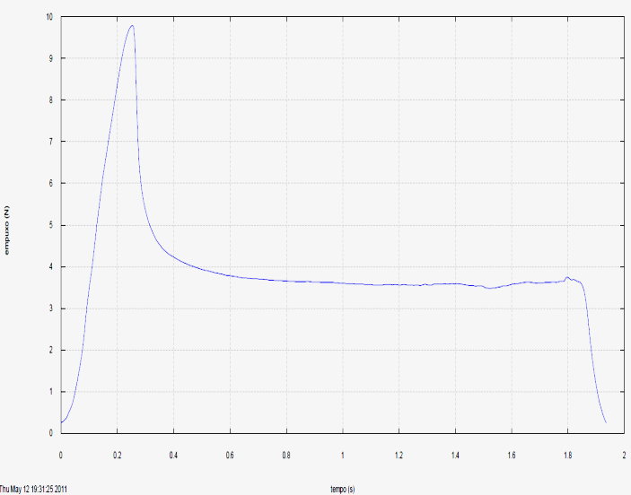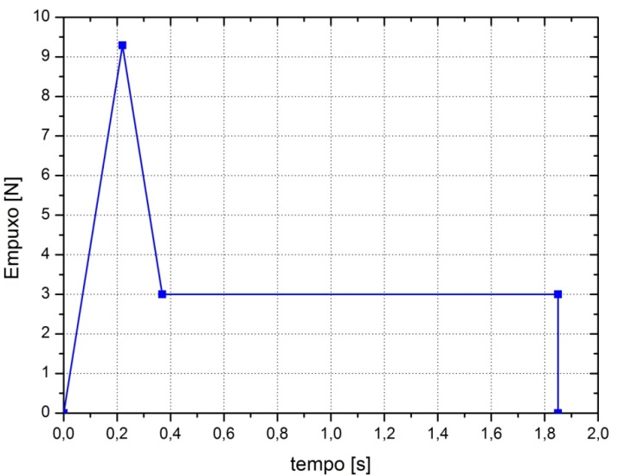
Figura 1: À esquerda curva de empuxo experimental típica e à direira curva programada com mesmo impulso total.
$t_{q}=1,964 s$, tempo de queima do motor. Observação: Mesmo entrando com a curva de empuxo, que possui como último valor de abscissa o tempo de queima é necessário inserir o tempo de queima na página de entrada de dados principais do Trajetória 2.0.

Teste 1:
Antes da simulação comentar sobre a curva de empuxo simplificada, obtida por manipulação estatística de dados de testes estáticos.
Comentar sobre a curva de Cd versus velocidade. Recomenda-se anotar a velocidade máxima da curva de Cd para comparar se o modelo desenvolverá velocidades superiores (ver nos resultados finais do arquivo de saída);
No arquivo de saída de dados, comentar as tabelas de empuxo e de Cd, comentar novamente a altura do modelo no final da rampa e comentar a condição de contato com plataforma de lançamento.
Conferir se a velocidade máxima de subida ultrapassa a máxima da curva de Cd. Caso sim, usar o programa CD1p0 do Tobias para simular até velocidades maiores.

Resultados:
 | Valor Calculado (Trajetória 2.0) | Valor Experimental | Erro (%)
Apogeu [m] | 189,46 | 174 | 8,88
Velocidade Máxima [km/h] | 219,7 | 196 | 12,10
Aceleração Máxima [g] | 8,55 | 12,0 | 40,35
Tempo de Apogeu [s] | 6,67 | 5,0 | 33,4

